2017－2018学年度第二学期高二第一次月考生物试题
一、选择题：（共30分，每小题2分）
1．下列与动物细胞培养有关的表述中，不正确的是
A．动物细胞培养需要无菌、营养、动物血清、适宜的温度和PH等条件
B．用胰蛋白酶作用于离体的动物组织，使其分散成单个细胞
C．放入CO₂培养箱中培养动物细胞主要目的是为了满足细胞对CO₂的需求
D．原代培养的细胞一般具有二倍体型及相对稳定的生化特性等
2．科学家把天竺葵和香茅草的原生质体进行诱导融合，培育出的驱蚊草含有一种能驱蚊且对人体无害的香茅酫。下列关于驱蚊草培育的叙述，正确的是（ ）
A．驱蚊草的培育属于细胞工程，优点是能克服远缘杂交不亲和的障碍
B．培育过程与动物细胞培养所用培养基相同
C．离体培养驱蚊草细胞和小鼠杂交瘤细胞均可获得新个体
D．驱蚊草也可以通过天竺葵和香茅草杂交而获得
3．某小鼠的癌细胞具有氯霉素抗性,通过细胞核移植技术，将无氯霉素抗性的小鼠体细胞核取出，注入到去核的小鼠癌细胞中，然后将这一重组细胞培养在含有氯霉素的培养基中，结果发现该重组细胞能无限分裂。这一实验可以说明
A. 控制癌细胞无限分裂的基因位于细胞核中
B. 氯霉素抗性基因位于细胞质
C. 重组细胞不具有氯霉素抗性
D. 核移植过程中核基因发生了突变
4．下列为有关动物细胞培养的叙述，其中正确的是
A．用于培养的细胞大都取自胚胎或幼龄动物的器官或组织
B．传代培养的细胞核型都发生变化
C．动物细胞培养的目的是为了获得完整的动物个体
D．动物细胞培养只能传50代左右，所培养的细胞全部衰老死亡
5．右图示某植物的培育过程，请据图判断下列说法中错误的是
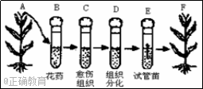
A． C中是高度液泡化的薄壁细胞
B．A→F不能体现细胞的全能性
C．植株A和F中的染色体组数不同
D．植株F一般不能直接应用于生产
6．玉米个体发育的起点是
A．胚 B．种子 C．受精卵 D．受精极核
7．右图表示改造哺乳动物遗传特性的三种途径。相关叙述错误的是
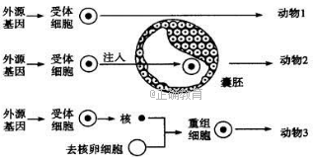
A. 获得动物1的受体细胞通常是受精卵
B. 动物2体内各体细胞的基因种类相同
C. 获得动物3的重组细胞具有全能性
D. 上述动物的获得均需运用胚胎移植
8．下列说法中正确的是
A．卵子形成时的减数第一次分裂和减数第二次分裂均在卵巢中完成
B．卵子形成时的减数分裂的两次分裂是连续的
C．排卵是指卵泡从卵巢中排出
D．排卵排出的卵子是未成熟的
9．图示为通过体外受精和胚胎移植培育牛的过程。下列叙述正确的是
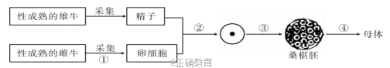

A． 采集到的“卵细胞”应是卵母细胞，应立即与精子共同放入培养液中才能形成受精卵
B．②过程需要精子与卵母细胞接触，完成信息传递
C．桑堪胚的形成是细胞分化的结果
D．④过程属于胚胎移植，图中的母体为供体
10.埃及的阿斯旺大坝建成后，尽管改善了电力和灌溉条件，取得了明显的经济效益，但巨大的水库沿岸水草丛生，使血吸虫发病率高达80%~100%，尼罗河下游农田失去了肥源等，这说明该工程
A. 经济效益和生态效益良好
B. 维持了原来的生态平衡
C. 在一定程度上破坏了生态平衡
D. 使生态系统的结构变得复杂
11．农村综合发展型生态工程的优点包括
①能量的多级利用 ②物质循环再生 ③废物资源化
④生物相互依存，体现了整体性 ⑤做到了生态、经济和社会效益三结合
A．①② B．①②③ C．①②④⑤ D．①②③④⑤
12．下列有关生态工程的描述，错误的是
A．生态工程是一类少消耗、多效益、可持续的工程体系
B．我国南方水网地区的“桑基鱼塘”模式只体现了系统整体性的原理
C．在林业工程建设时要考虑整体性原理，防止“前面造林，后面砍林”
D．我国农民实施的“无废弃物农业” 体现了物质循环再生的原理
13．设计生态工程的常用方法之一是给食物链（网）“加环”，如图就是一种“加环”示意图，据图判断下列说法不正确的是
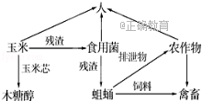

A．用残渣来培育食用菌和蛆蛹，实现了能量的多级利用
B．用玉米的副产品玉米芯生产木糖醇，可增加经济效益
C．用蛆蛹排泄物作有机肥还田，运用了物质循环再生原理
D．在离开人的管理条件下，该生态工程仍可以正常运转
高二第一次月考生物试题 第2 页(共6页)
14．某地通过新建沼气池和植树造林，构建了新型农业生态系统(如图所示)。下列关于该农业生态系统的叙述，错误的是
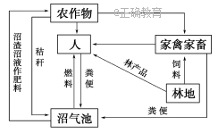

A.流入该农业生态系统的总能量是该农业生态系统中植物所吸收的全部的太阳能
B.该农业生态系统利用了物质循环再生原理，实现了农业生产的可持续发展
C.该农业生态系统中的箭头只表示物质循环而不能表示能量流动
D.该农业生态系统充分利用了废弃物中的能量，实现了能量的多级利用
15． “三北防护林”工程建设既要考虑到树种的生态适应性，又要考虑到树种的多样性。这分别体现了生态工程的
A. 系统学原理和物种多样性原理 B. 协调与平衡原理和物种多样性原理
C. 整体性原理和物种多样性原理 D. 物种多样性原理与整体性原理

二、非选择题（共70分，每空1分）
17．（11分）科学家将番茄（2N）和马铃薯（4N）利用如图技术获得了“番茄﹣马铃薯”杂种植株。请据图回答下列问题：
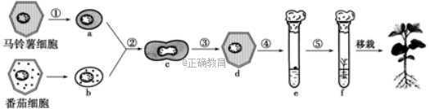

（1）由d培育成植株的过程运用的技术手段是 ，其依据的原理是 。
最终获得的“番茄﹣马铃薯”属于 倍体植株。
（2）过程②称为 ，其原理是 ，所用的化学诱导剂一般是 ，③过程成功的标志是 。
(3) 若培育抗虫棉，将抗虫基因通过适当的途径导入棉花受精卵，然后进行组织培养，该过程相当于________(填字母编号)。
(4) 人工种子是20世纪生物技术在农业上的应用之一，由发育到________过程(填字母编号)的结构包裹上人工种皮可制备人工种子。
(5) 随“神六”太空旅行的种苗中，最受关注的是柴油树试管苗。柴油树种子含有的柴油是植物细胞的代谢产物，可用植物组织培养来实现柴油的工业化生产。若利用此技术，将柴油树细胞培养进行到________过程即可(填字母编号)。
(6) 运用传统有性杂交(即用番茄、马铃薯杂交)自然状态下不能得到杂种植株，原因是
_____________________________。
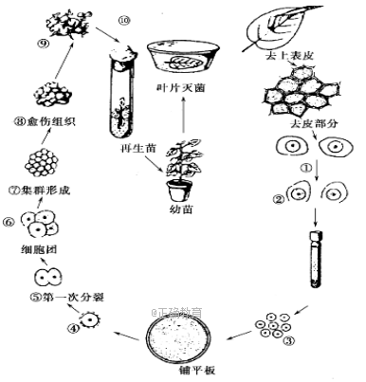
17．（7分）根据右图回答相关问题：
(1)①过程中使用了酶，以使植物原生质体相互分离，此处使用的溶液浓度应 （较小或较大），以保证植物细胞会发生 ，以保护细胞原生质体不被破坏。
(2) 过程 属于再分化；动植物细胞发生分化的根本原因都是 。
(3) ③处的细胞与④处的细胞相比，最大的区别是不具有 ；动物细胞与④处的细胞相比，在功能上的特点是不具有 。
(4)生产上用试管苗保留植物的优 良性状，其原因是 。

18．（13分）甲型H1N1流感是由H1N1病毒（一种RNA病毒）引发的类似患季节性流感症状的疫情，主要表现为突然发烧、咳嗽、肌肉痛和疲倦，其中一些患者还出现腹泻和呕吐症状，下图是利用现代生物技术生产可以预防和治疗H1N1流感抗体的过程图。请据图分析回答：
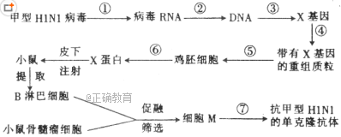

（1）该过程中用到的现代生物技术有________________、________________。
（2）要快速获得大量的X基因可采用________技术，对小鼠来说X蛋白属于 。
（3）图中的筛选是指用特定的 进行筛选，得到的细胞M是________，M细胞的特点是 。
（4）M细胞还需要进行______________和__________________，经多次筛选，就可获得足够数量的能 的细胞，然后把该细胞在体外条件下做大规模培养，或注射到 内增殖，才可以提取单克隆抗体。
（5）单克隆抗体最主要的优点是________________________。
（6）理论上，注射了该抗体的人群不能长期对甲流有防疫作用，试分析原因。________。
19．（13分）科学家将绿色荧光蛋白(GFP)基因转入小鼠胚胎干细胞(ES)内，GFP基因表达就会使细胞带有绿色荧光的，继而利用带有绿色荧光的ES细胞培育出嵌合型的小鼠用于科学研究，流程如下图。请回答：
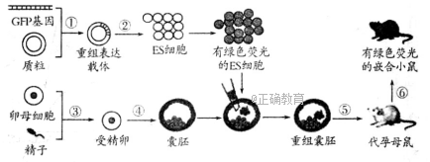

（1）步骤②的受体细胞是小鼠ES细胞，ES细胞在功能上的特点是 。
（2）ES细胞一般从早期胚胎或 中分离得到，若要从早期胚胎中获得更多ES细胞，则可将早期胚胎培养至________(时期)并从其_______________中分离得到。在培养ES细胞时，细胞充满培养皿底部后停止分裂，这种现象称为_______________。
（3）为获取更多卵母细胞，首先要对供体母鼠注射促性腺激素，使其____________，然后可用人工方法从小鼠输卵管内获得，得到的卵母细胞 （从“可直接、经培养后才能”中选择）与经 处理后的精子受精。
（4）图中重组囊胚在步骤⑤之前要先检测是否有_______________，再通过_________________技术移入代孕母鼠子宫内继续发育。移入的胚胎能够存活，是因为代孕母鼠子宫并不会对其发生________，同时能够与受体子宫建立正常的________联系。对移植前的胚胎进行性别鉴定时，宜取囊胚期的________细胞进行鉴定。
20．（14分）为了加快优良种牛的繁殖速度，科学家采用以下两种方法，请根据图示信息回答有关问题：
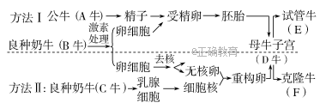
- 繁殖E牛时，获能的精子和成熟卵子相遇后，首先发生________反应，释放酶来溶解________________________，以形成精子穿越放射冠的通路，随后再将 也溶出一条孔道。之后精子接触卵细胞膜，并进一步与卵结合，在该过程中，________和________可以防止多精入卵。
- 精子与卵子在体外受精后，应将受精卵移入发育培养液中继续培养至 才可以进行移植，移植方法有 和 。
- 培育时使用的不同于试管牛E的生物技术是________，克隆牛F的性别与 牛一致，试管牛E的生殖方式属于_______。
(4) 对重构卵发育成的囊胚采用________技术，可获得更多基因型完全相同的F牛，该技术具体操作时的注意要点是____________________。
(5) 对代孕母牛，要进行 处理。
21．（12分）长江的水体污染主要是由于流入长江的次级河流在流经城镇时，城市中的生活污水、工业废水大量排入河流，造成河流污染。某小组利用人工浮床技术对次级河流中水质净化分析，实验装置如下图：
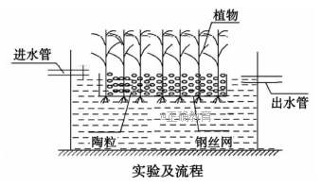
（1）此案例属________生态工程的实例，它遵循的生态工程原理包括_____________、 等。
（2）图中植物的作用是_________________。该植物采收后，可以直接用作_______，也可干燥处理后用来提取铜、锌、汞等金属元素。
（3）该小组利用人工浮床开展了”茭白和菖蒲对生活污水净化效果”的研究，该实验装置共准备了四组，这四组的处理措施是：
第1组：_______________________________，
第2组 ，
第3组 ，
第4组 。
（4）为了避免实验误差，你认为每个实验装置中的植物株数应____________________。
（5）该工程能有效防止”水华”发生，提高水体的透明度。其原因是：一方面_______________________，另一面 。

2017－2018学年度第二学期高二第一次月考生物参考答案

1－5 C A B A B 6－10 C B D B C 11－15 D B D A B

16（1）植物组织培养 植物细胞的全能性 六
（2）原生质体融合 细胞膜的流动性 PEG（聚乙二醇） 杂种细胞再生出细胞壁（形成新的细胞壁）
(3) ④⑤
(4) f
(5) e
(6) 不同种的植物存在生殖隔离
17 (1) 较大 质壁分离
(2) ⑨⑩ 基因的选择性表达
(3) 细胞壁 分化的全能性(发育为完整个体的能力)
(4) 组织培养形成试管苗属无性生殖，后代不发生性状分离
18（1）基因工程 动物细胞融合 （2） PCR 抗原
（3）选择性培养基 杂交瘤细胞 既能大量增殖，又能分泌特异性（抗甲型H1N1）抗体
（4） 克隆化培养 抗体检测 分泌所需抗体 小鼠腹腔
（5）特异性强、灵敏度高、可大量制备
（6）引起甲流的病毒不断发生变异 （或抗体的存活时间是有限的）
19（1）具有发育的全能性 （2） 原始性腺 囊胚 内细胞团 接触性抑制
（3）超数排卵 可直接 获能
（4）绿色荧光细胞 胚胎移植 免疫排斥反应 生理和组织 滋养层细胞
20 (1)顶体 卵丘细胞之间的物质 透明带 透明带反应 卵细胞膜反应
(2) 桑椹胚或囊胚 手术法 非手术法
(3)核移植 C 有性生殖
(4)胚胎分割 将内细胞团均等分割 (5)同期发情
21（1）城市环境 协调与平衡原理、整体性原理、物质循环再生原理等（选2个）
（2）吸收水中的化学元素 饲料
（3） 只栽茭白 只栽菖蒲 混合等量的茭白和菖蒲 空白对照（不栽植物）（可交换）
（4）数量多且相等
（5）浮床植物在生长过程中能利用水中的氮、磷污染物，减少藻类生长所需的无机盐；
浮床植物能通过遮光作用来抑制水体中藻类的生长繁殖

